Опыт работы на тему:
«Внедрение здоровьесберегающих технологий в физкультурно-оздоровительную деятельность в ДОУ»
Автор статьи: Попова Лидия Григорьевна,
воспитатель МАДОУ №74 г. Сыктывкара

В настоящее время с введением ФГОС ДО здоровьесбережение и физическое развитие детей являются одним из приоритетов в деятельности дошкольных образовательных организаций. Основаниями этому служат снижение показателей состояния здоровья, высокая степень заболеваемости, возрастание количества детей, страдающих ожирением, дефицитом движений и нуждающихся в психокоррекции.
Это обусловлено ещё и важностью этого возрастного периода для развития ребёнка. Ведь именно дошкольный возраст является решающим в формировании фундамента физического и психического здоровья. Очень важно именно на этом этапе сформировать у детей базу знаний и практических навыков здорового образа жизни, осознанную потребность в систематических занятиях физической культурой и спортом.
Научными исследованиями последних лет установлено, что состояние здоровья дошкольников во многом зависит от организации образовательного процесса и от условий образовательного учреждения, в котором они проводят ежедневно в течение рабочей недели. И только при условии реализации преемственности физкультурно-оздоровительной работы в ДОУ и семье, совместной целенаправленной деятельности родителей и педагогов будет обеспечена положительная динамика показателей здоровья детей и их ориентацию на здоровый образ жизни.
Наблюдения за физическим развитием и результаты мониторинга воспитанников нашей группы свидетельствует о том, что в последнее время наблюдается снижение показателей уровня здоровья их физического развития, более 60% детей в группе имеют нарушения здоровья, недостаточная двигательная активность. Анкетирование родителей детей, показало, что родители имеют недостаточные знания о том, как укрепить здоровье ребенка с помощью физических упражнений, закаливания, подвижных игр.
Учитывая нынешнее состояние здоровья наших воспитанников, мы пришли к выводу, что необходимо пересмотреть систему работы по укреплению и сохранению здоровья детей, найти средства, новые формы взаимодействия с семьей воспитанников для сохранения здоровья детей, и повышения уровня их культуры здоровья. Мониторинг здоровья детей позволил наиболее полно представить причины возникновения проблемы и увидеть ее основу. Для решения проблемы пришли к выводу, что следует остановить свой выбор на разработке и внедрении в образовательный процесс здоровьесберегающих технологий, способствующих сохранению и укреплению психического и физического здоровья личности, формированию у них валеологической культуры.
Здоровьесберегающая технология – это целостная система воспитательно-оздоровительных, коррекционных и профилактических мероприятий, которые осуществляются в процессе взаимодействия ребёнка и педагога, ребёнка и родителей, ребёнка и доктора. Главное назначение таких новых технологий – объединить педагогов, психологов, медиков, родителей и самое главное – самих детей на сохранение, укрепление и развитие здоровья.
Цель здоровьесберегающих образовательных технологий - обеспечить дошкольнику возможность сохранения здоровья, сформировать у него необходимые знания, умения и навыки по здоровому образу жизни, научить использовать полученные знания в повседневной жизни.

Для решения этой проблемы детский сад в своей деятельности поставил следующие приоритетные задачи:
- формирование базы данных о здоровье детей, мониторинг состояния здоровья и психического развития детей при поступлении в ДОУ и до выпуска в школу;
- создание оптимальных условий, обеспечивающих охрану и укрепление здоровья детей;
- внедрение здоровьесберегающих технологий во все виды детской деятельности;
- взаимодействие с родителями.

Для создания целостной системы здоровьесбережения детей очень важным является организация двигательной развивающей среды. В нашей группе созданы педагогические условия здоровьесберегающего процесса воспитания и развития детей, основными из которых являются:
- организация разных видов деятельности детей в игровой форме;
- построение образовательного процесса в виде модели культуры;
- организация культурного творчества дошкольников;
- оснащение деятельности детей оборудованием, игрушками, играми, игровыми упражнениями и пособиями.
Вся работа по здоровьесбережению осуществляется комплексно, в течение всего дня и с участием медицинских и педагогических работников: воспитателя, музыкального руководителя. Реализация образовательных задач в дошкольном образовательном учреждении осуществляется в тесной взаимосвязи с оздоровительными задачами. Гармоничному физическому и психическому развитию ребенка способствует гибкий режим дня, который подразумевает: динамичный режим дня детей, гибкий график работы специалистов и всего обслуживающего персонала.
Мы, воспитатели, являясь участниками этого общего процесса, в своей практической деятельности применяем различные методы и приемы здоровьесберегающих технологий, которые используются в различных видах деятельности и представлены как:
- технологии сохранения и стимулирования здоровья;
- технологии обучения ЗОЖ;
- коррекционные технологии.

Технологии сохранения и стимулирования здоровья:
- Ритмопластика.
Во время занятий у детей развивается музыкальный слух, чувство ритма, гибкость и пластичность, формируется правильная осанка. Обращается внимание на художественную ценность, величину физической нагрузки и её соразмерность возрастным показателям ребёнка.
- Физкультминутки с элементами закаливания.
Физкультминутка проводится с целью активно изменить деятельность детей и этим ослабить наступающее утомление, а затем вновь переключить их на продолжение занятия. В физкультминутку включаем упражнения, связанные с потягиванием, выпрямлением позвоночника, ходьбой на месте, приседанием, подскоками в быстром темпе. Можно включать и упражнения для мелких групп мышц: кистей рук, шеи, лица, глаз. Для детей старше пяти лет рекомендуется включать в физкультминутку точечный профилактический самомассаж 2—3 биологически активных точек по схеме, направленный на повышение неспецифической резистентности организма к простудным заболеваниям.
- Подвижные и спортивные игры проводятся ежедневно как часть физкультурного занятия, на прогулке, в групповой комнате - малой, со средней степенью подвижности. Игры подбираются в соответствии с возрастом ребёнка, местом и временем её проведения. Игры помогают нам лучше узнать своих воспитанников, их характер, привычки, организаторские способности, творческие возможности, это позволяет найти наиболее правильные пути воздействия на каждого из детей.
- Релаксация. Для психического здоровья детей необходима сбалансированность положительных и отрицательных эмоций, обеспечивающая поддержание душевного равновесия и жизнеутверждающего поведения. Наша задача состоит не в том, чтобы подавлять или искоренять эмоции, а в том, чтобы научить детей ощущать свои эмоции, управлять своим поведением, слышать своё тело. С этой целью в своей работе мы используем специально подобранные упражнения на расслабление определенных частей тела и всего организма. Проводятся в любом подходящем помещении. В зависимости от состояния детей и целей определяется интенсивность технологии. Используется для работы спокойная классическая музыка (П.И. Чайковский, С. В. Рахманинов), звуки природы. Выполнение таких упражнений очень нравится детям, т. к. в них есть элемент игры. Они быстро обучаются этому непростому умению расслабляться.
- Пальчиковая гимнастика проводится индивидуально, либо с подгруппой детей ежедневно. Тренирует мелкую моторику, стимулирует речь, пространственное мышление, внимание, кровообращение, воображение, быстроту реакции. Проводится в любой удобный отрезок времени.
- Гимнастика для глаз проводится ежедневно по 3-5 мин. в любое свободное время в зависимости от интенсивности зрительной нагрузки, способствует снятию статического напряжения мышц глаз, кровообращения. Во время её проведения используется наглядный материал, показ педагога.
- Дыхательная гимнастика проводится в различных формах физкультурно - оздоровительной работы. У детей активизируется кислородный обмен во всех тканях организма, что способствует нормализации и оптимизации его работы в целом.
- Бодрящая гимнастика проводится ежедневно после дневного сна 5-10 мин. В её комплекс входят упражнения на кроватках на пробуждение, упражнения на коррекцию плоскостопия, воспитания правильной осанки, обширное умывание. Для профилактических целей каждым родителем был изготовлены дорожки здоровья. Дети с удовольствием ходят по нему после дневного сна. Дорожка прекрасно массажирует ступни малыша, укрепляет мышцы и связочный аппарат стопы, защищая организм в целом.
- Точечный массаж
Стимуляция биологически активных точек влияет на синтез антител, тем самым повышает иммунный ответ организма, нормализует подвижность нервных процессов, стимулирует гипоталамо-гипофизарную систему и повышает адаптационные возможности организма.
- Хождение босиком
Тренирует сосуды кожи стоп, рефлекторно улучшает деятельность сосудов верхних дыхательных путей. Приучаем детей регулярно ходить босиком дома, в летнее время — по открытому грунту (траве, гравию, песку), начиная с 2—3 минут до 15—20 минут и более. Минимальная температура воздуха на улице, при которой детям разрешается ходить босиком,- 22- 23°С.
Проведение физкультурного занятия в зале босиком в осенне - зимний период — эффективный способ закаливания детей дошкольного возраста. В случае чрезмерного охлаждения ног, растирали стопы, надевали носочки и продолжали занятие. В старших группах все подвижные занятия в зале проводились только босиком.

Здоровьесберегающие образовательные технологии - это в первую очередь технологии воспитания валеологической культуры или культуры здоровья малышей.
Цель этих технологий - обучение детей основным гигиеническим правилам и нормам, укрепления здоровья и привитие навыков здорового образа жизни: активный труд, рациональный отдых, закаливание, занятие физкультурой и саморазвитием, рациональное и полноценное питание, личная гигиена, своевременное обращение к врачу и др.
Иными словами, нам важно достичь такого результата, чтобы наши дети, переступая порог « взрослой жизни», не только имели высокий потенциал здоровья, позволяющий вести здоровый образ жизни, но и имели багаж знаний, позволяющий им делать это правильно.
Технологии обучения здоровому образу жизни:
- Утренняя зарядка с элементами дыхательной гимнастики проводится ежедневно 6-8 мин. с музыкальным сопровождением. Музыка сопровождает каждое упражнение. У детей при этом формируются ритмические умения и навыки. Для улучшения функции внешнего дыхания в утреннюю гимнастику включаются дыхательные упражнения (звуковую гимнастику).
Физкультурные занятия проводятся 3 раза в неделю по 20-25 мин. в соответствии программой, по которой работает ДОУ (традиционные, сюжетно - игровые, интегрированные оздоровительные). Они направлены на обучение двигательным умениям и навыкам. Регулярные занятия физкультурой укрепляют организм и способствуют повышению иммунитета. А присутствие музыки на занятиях способствует улучшению психологического и физиологического состояния организма ребёнка. Проведение физкультурного занятия в зале босиком в осенне - зимний период — эффективный способ закаливания детей дошкольного возраста. В случае чрезмерного охлаждения ног, растирали стопы, надевали носочки и продолжали занятие. В старших группах все подвижные занятия в зале проводились только босиком.

- Серия игровых занятий «Азбука здоровья».
Внедрение валеологического воспитания дошкольников и формирования представлений детей о здоровом образе жизни с применением нетрадиционных методов и приёмов позволило повысить интерес ребёнка к получению валеологических знаний, увлечь игровым сюжетом и необычным содержанием. У детей легко формируется понятие о том, что каждый человек должен сам заботиться о себе и своём здоровье. Расширяется представление о том, как нужно заботиться о сохранении здоровья.
Образовательная работа состоит из тем:
- «Вот я какой»
- «Чтобы быть здоровым»
- «Мои защитники: кожа, ногти, волосы»
- «Наши органы дыхания»
- «Наши органы слуха»
- «Как сохранить хорошее зрение»
- «Язык и зубы»
- «Скелет и мышцы»
- «Сердце и желудок»
- «Правила на всю жизнь»

- Использование ИКТ для более наглядной демонстрации преимущества здорового образа жизни (мнемотаблицы и коллажи валеологического содержания, фильмы и слайды о спорте, активном отдыхе).

- Самомассаж - это массаж, выполняемый самим ребёнком. Он улучшает кровообращение, помогает нормализовать работу внутренних органов, улучшить осанку. Он способствует не только физическому укреплению человека, но и оздоровлению его психики. Для детей самомассаж - это профилактика сколиозов, простудных заболеваний, вегетативных дистоний. Он благоприятствует психоэмоциональной устойчивости к физическому здоровью, повышает функциональную деятельность головного мозга, тонизирует весь организм. Самомассаж проводится в игровой форме ежедневно в виде пятиминутного занятия или в виде динамической паузы на занятиях. Весёлые стихи, яркие образы, обыгрывающие массажные движения, их простота, доступность, возможность использования в различной обстановке и в любое время способствуют изменению позиции ребенка из объекта в субъект педагогического воздействия, а это гарантия успеха реабилитационной, коррекционной и развивающей работы.
- Активный отдых (физкультурный досуг, физкультурный праздник, музыкальный досуг, «День здоровья»). При проведении досугов, праздников все дети приобщаются к непосредственному участию в различных состязаниях, соревнованиях, с увлечением выполняют двигательные задания, при этом дети ведут себя более раскованно, чем на физкультурном занятии, и это позволяет им двигаться без особого напряжения. При этом используются те двигательные навыки и умения, которыми они уже прочно овладели, поэтому у детей проявляется своеобразный артистизм, эстетичность в движениях. Физкультурные праздники и досуги обязательно сопровождаются музыкой: это благотворно влияет на развитие у детей чувства прекрасного, закрепляет умения двигаться под музыку, понимать характер музыкального произведения, развивает музыкальный слух, память.

Коррекционные технологии:
- Артикуляционная гимнастика - упражнения для тренировки органов артикуляции (губ, языка, нижней челюсти), необходимые для правильного звукопроизношения, помогают быстрее «поставить» правильное звукопроизношение, преодолеть уже сложившиеся нарушения звукопроизношения. Занятия по профилактике и коррекции речевых нарушений с детьми проводит логопед.
- Технология музыкального воздействия. Музыка обладает сильным психологическим воздействием на детей. Она влияет на состояние нервной системы (успокаивает, расслабляет или, наоборот, будоражит, возбуждает), вызывает различные эмоциональные состояния (от умиротворенности, покоя и гармонии до беспокойства, подавленности или агрессии). В связи с этим важно обратить внимание на то, какую музыку слушаем мы и наши дети. Используем в качестве вспомогательного средства как часть других технологий, для снятия напряжения, повышения эмоционального настроя, для сопровождения НОД, перед сном, чтобы помочь с трудом засыпающим детям успокоиться и расслабиться.
- Сказкотерапия используется для психотерапевтической и развивающей работы. Сказку может рассказывать взрослый, либо это может быть групповое рассказывание. Дети очень любят «олицетворять» их, обыгрывать. Для этого используем кукольный театр, ролевые игры, в которых дети перевоплощаются в разных сказочных героев. Дети также сами сочиняют сказки, ведь придуманная сказка ребёнком, открывающая суть проблемы - основа сказкотерапии. Через сказку можно узнать о таких переживаниях детей, которые они сами толком не осознают, или стесняются обсуждать их со взрослыми.
Таким образом, каждая из рассмотренных технологий имеет оздоровительную направленность, а используемая в комплексе здоровьесберегающая деятельность в итоге формирует у ребёнка привычку к здоровому образу жизни, способствует воспитанию интереса ребенка к процессу обучения, повышает познавательную активность и, самое главное, улучшает психо–эмоциональное самочувствие и здоровье детей.

Важной задачей в работе детьми для нас является формирование мотивации к регулярным занятиям физическими упражнениями и оптимизация самостоятельной двигательной активности. Мы, педагоги, понимали, что хорошая двигательная подготовка ребенка является залогом его заинтересованного отношения в своем дальнейшем физическом совершенствовании. Она доставляет ребенку радость владения своим телом, умения действовать ловко, смело, решительно, вызывает уверенность в своих силах. Дети в разных видах деятельности получали простейшие сведения о целесообразной организации режима, о необходимом чередовании видов деятельности, разных по характеру, о разумном сочетании физического напряжения и отдыха. Воспитывали у детей потребность ежедневно проделывать утреннюю гимнастику, регулярно заниматься физической культурой: играть в подвижные игры, бегать, прыгать и т. д.
Для создания целостной системы здоровьесбережения в группе были созданы необходимые условия для повышения двигательной активности детей, для их расслабления и отдыха. На участке детского сада имеется спортивное оборудование, которое позволяет обеспечить максимальную двигательную активность детей на прогулке: беговая дорожка, полоса препятствий, мишени для попадания в цель, яма для прыжков в длину, гимнастические стенки, площадка для игр в волейбол и баскетбол.

Опираясь на тот факт, что формирование навыков здоровьесбережения лежит, прежде всего, в семье, необходима была огромная работа с семьей.
Стандартные формы работы с родителями:
- Информационные стенды для родителей: стенгазеты, папки передвижки, памятки для родителей, освещающие вопросы оздоровления без лекарств
- Создание семейного альбома.
- Ежедневные беседы и консультации по вопросам здоровье сбережения.
- Родительские собрания
- Субботники
- Анкетирование
Нетрадиционные формы
- Нетрадиционные консультации, родительские собрания в игровой форме. Данные формы рассматриваются нами как нетрадиционные, т.к. где общение педагога с родителями строится на основе диалога, открытости, искренности в общении, отказ от критики и оценки партнера по общению.
- Мастер – классы.
- Семинар – практикум.
- Дни открытых дверей.
- Занятия с участием родителей;
- Выставки детских работ, изготовленных вместе с родителями;
- Совместное создание предметно – развивающей среды: изготовление родителями дидактических игр, пополнение образовательных центров
- «Круглые столы», дискуссии, ролевые игры.
- Сетевое взаимодействие: современная неформальная форма работы - сайты и сетевые сообщества.
- Конференции
- Приобщение родителей к участию в физкультурно-массовых мероприятиях МДОУ (соревнования, спортивные праздники, дни открытых дверей, Дни и Недели здоровья, викторины, конкурсы, проекты и др.).

Работа с семьей направлена на пропаганду здорового образа жизни, просвещение, повышения знаний родителей и развитие компетентности родителей в вопросах здоровьесбережения детей.
Наглядные стенды знакомили родителей с жизнью группы, с возрастными физиологическими особенностями детей. В родительских уголках, в папках-передвижках широко используется информация на темы:
- «Развитие ребёнка и его здоровье»,
- «Игры с движениями»,
- «Движение - основа здоровья»,
- «Формирование правильной осанки и профилактика её нарушений»,
- «Зимние игры с ребенком»,
- Комплексы упражнений для профилактики нарушений опорно-двигательного аппарата, органов зрения, для развития общей и мелкой моторики, пальчиковые игры.
В системе физкультурно-оздоровительной работы дошкольного учреждения прочное место занимали физкультурные праздники, спортивные досуги, дни здоровья. Интересное содержание, юмор, музыкальное оформление, игры, соревнования, радостная атмосфера способствовали активизации двигательной деятельности детей и родителей.
Этим летом наша площадка преобразилась в весёлое, познавательное место для прогулок и игр. На участке детского сада созданы условия для обеспечения разных направлений развития детей: игровой, двигательной, интеллектуальной, самостоятельной деятельности. В благоустройстве игровой площадки большую активность проявили, прежде всего, родители и, надо сказать, что они не подвели. Главным условием при оформлении участка учли следующее: прогулка должна пробуждать к игре, развивать у детей умственный, эстетический и физический потенциал.

Таким образом, проводимая физкультурно-оздоровительная работа позволяет привлечь родителей к совместным усилиям по оздоровлению детского организма в течение всего пребывания в дошкольном учреждении.
Применение в работе здоровьесберегающих педагогических технологий повышает результативность воспитательно - образовательного процесса, формирует у педагогов и родителей ценностные ориентации, направленные на сохранение и укрепление здоровья воспитанников, а у ребёнка - стойкую мотивацию на здоровый образ жизни.
Сравнительный анализ диагностики ежегодно показывает положительную динамику уровня развития детей.
У детей появился эмоциональный отклик на физическую активность, спортивная страсть, интерес, азарт. Появилась выносливость в различных видах деятельность, повысилась умственная трудоспособность, усидчивость, они стали выдержаннее и внимательнее. И ещё самое главное то, что улучшилась эмоционально - двигательная сфера ребёнка.
Список использованной литературы
1.Подольская Е.И. Формы оздоровления детей 4 -7 лет.- Волгоград: Учитель,2008.
2. Крылова Н.И. Здоровьесберегающее пространство в ДОУ. – Волгоград: Учитель, 2008 .
3. Карепова Т.Г. Формирование здорового образа жизни у дошкольников.- Волгоград: Учитель, 2009 .
4. Горбатенко О.Ф., Кадраильская Т.А., Попова Г.П. Физкультурно-оздоровительная работа. - Волгоград: Учитель, 2007 .
5. Арсеневская О.Н. Система музыкально-оздоровительной работы в детском саду. – Волгоград: Учитель, 2009 .
6. Тарасова Т.А., Власова Л.С. Я и мое здоровье. - М.: Школьная Пресса, 2008.
7. Белая К.Ю. Инновационная деятельность в ДОУ: Метод. пособие.- М.: Т.Ц. Сфера, 2005 .
8. Новикова И.М. Формирование представлений о здоровом образе жизни у дошкольников. Пособие для педагогов дошкольных учреждений. – М.: МОЗАИКА - СИНТЕЗ, 2010 .
9. Павлова М.А., Лысогорская М.В. Здоровьесберегающая система ДОУ. - Волгоград: Учитель, 2009 .

Фотоотчёт
Предметно-пространственная среда в группе
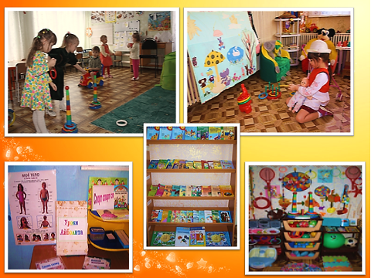
Оздоровительные мероприятия.
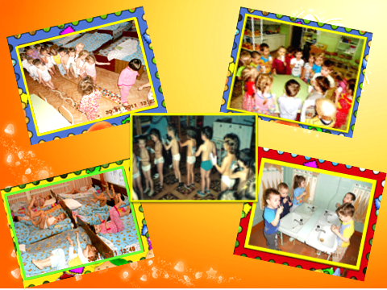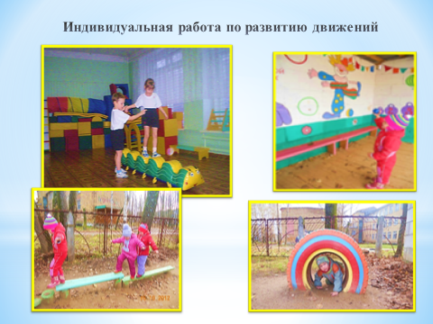
Активный оидых
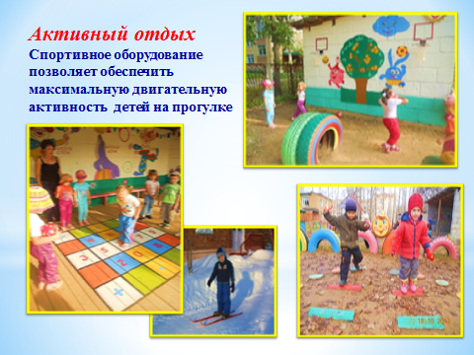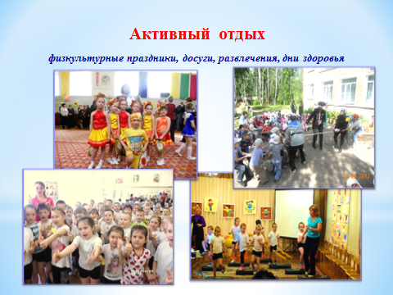

Проект «Витаминная колейдоскопия»
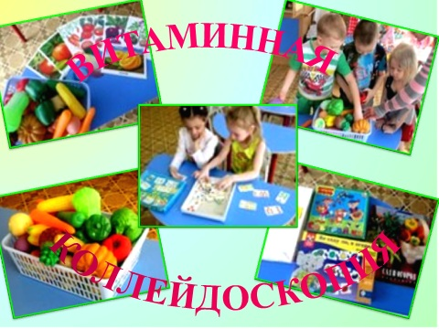
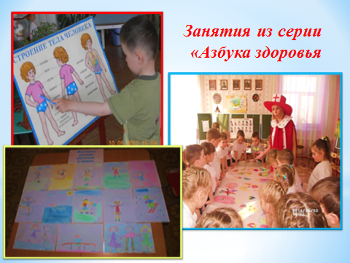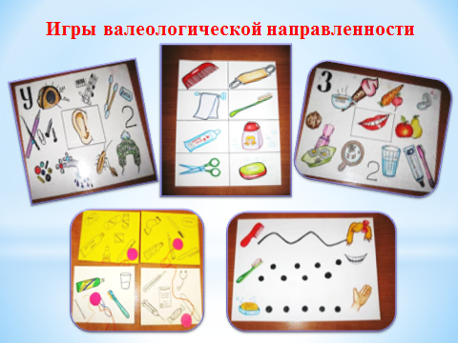
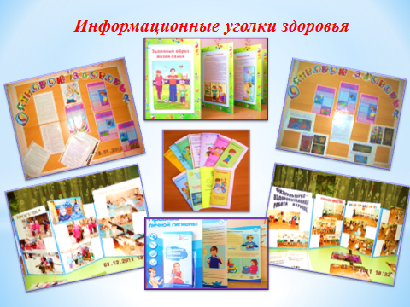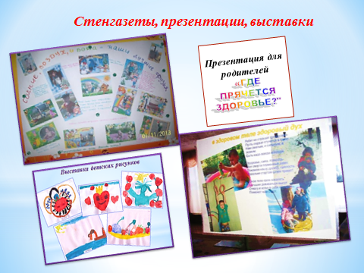

Детская площадка
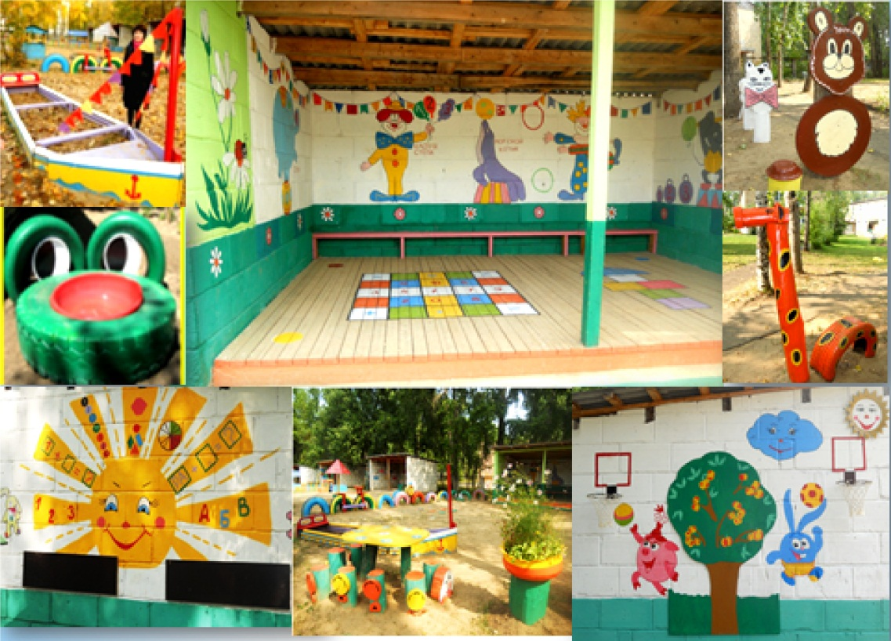

ЦИКЛОГРАММА
оздоровительных мероприятий в течение дня
Время | Мероприятия
07.00-08.10 | Люстра «Чижевского», проветривание, игры, гимнастика под музыку в музыкальном зале (в физкультурном зале)
08.10-08.20 | Умывание, промывание носа, фиточай
08.20-08.40 | Завтрак, контроль за осанкой. Использование поговорок, фольклора.
08.40 | Подготовка к НОД. Артикуляционная гимнастика.
0.850 | Пальчиковые игры. Влажная уборка
09.00-10.00 | НОД. Подвижные игры. Физкультминутки с элементами закаливания.
10.00-10.15 | Подготовка к прогулке. Правильная организация одевания и раздевания, выход. Проветривание, влажная уборка.
10.15-12.00 | Прогулка. Организация двигательной активности. Направленность на оздоровление детского организма. Подготовка к обеду, культурно-гигиенические навыки.
12.40-15.00 | Подготовка ко сну (музыкотерапия). Полоскание рта. Создание благоприятных условий для засыпания. Тишина! Проветривание.
15.00-15.15 | Постепенный подъем. Корригирующая гимнастика. Закаливание, дыхательная и звуковая гимнастика. Самомассаж, стопотерапия.
15.20-15.30 | Полдник
155.30-16.00 | Игры с соблюдением индивидуальных требований.
16.00-16.20 | Секция аэробики, степ- аэробики, ЛФК.
17.25-17.40 | Прогулка. Подготовка к ужину. Культурно-гигиенические навыки.
17.40 | Ужин. Контроль за осанкой.
18.00-19.00 | Игры. Вечерняя прогулка. Уход детей.

